

Tutor(a):
RICARDO HIROSHI JULIO SUZUKI
Pós-graduado
Aluno:
aDevilson de lima
Projeto Integrado
Diretrizes do Analista de TI - ANÁLISE E MELHORIA DE INFRAESTRUTURA DE TI

Sumário
1. INTRODUÇÃO 3
2. DIAGNÓSTICO DA SITUAÇÃO 3
2.1Problemas Identificados 3
• Performance dos Computadores: 3
• Problemas de Rede: 3
◦ Ausência de segmentação adequada. 4
2.2 Impactos Operacionais: 4
3. RELATÓRIO DE COMPONENTES PARA UPGRADE 4
3.1 Tabela de Análise de Hardware Atual vs. Recomendado 4
3.2. Justificativas Técnicas 5
3.3. Investimento e ROI 6
• Custo Estimado por Estação: 6
• ROI Estimado: 6
4. PROPOSTA DE ARQUITETURA DE REDE 6
4.1. Topologia Implementada 6
4.2. Diagrama da Rede imagem exportada do projeto 7
Link Para o Projeto Cisco do arquivo.pkt 7
Link Para Ver Gestão Agil do Projeto Trello 7
4.3. Segmentação por VLANs 8
Conexões Físicas Realizadas: 9
4.5. Implementação de WiFi Decisão Estratégica 10
• Justificativas: 10
• Access Points Implementados: 10
• Configurações WiFi: 10
4.6. Estratégia de Crescimento 11
• Endereçamento IP: 11
4.7. Considerações de Segurança 11
5. IMPLEMENTAÇÃO E TESTES 12
5.1. Cronograma de Implementação 12
5.2. Checklist de Validação 13
6. ANEXOS 14
• Anexo A - Diagramas Técnicos: 14
Trello Prints 14
Cisco Packet Tracer Prints 26
• Anexo B - Configurações dos Equipamentos: 40
◦ Configuração do Roteador (RTR-CORE): 40
◦ Configuração DHCP no Router Principal: 41
• Anexo C - Especificações de Hardware Simples: 41
7. CONCLUSÃO 42
8.REFERÊNCIAS 43

INTRODUÇÃO

Uma situação crítica foi identificada em uma empresa, relacionada à significativa lentidão de seus computadores e da rede corporativa. Esta degradação de performance está impactando diretamente a produtividade dos funcionários e a eficiência das operações diárias.
Este documento apresenta uma análise técnica completa da situação atual, propondo soluções tanto em hardware quanto em infraestrutura de rede para resolver os problemas identificados e preparar a empresa para crescimento futuro.
Objetivos do Projeto:
• Diagnosticar problemas de performance atual.
• Propor upgrades de hardware necessários.
• Desenvolver arquitetura de rede escalável.
• Implementar soluções modernas e seguras.
• Planejar crescimento futuro da infraestrutura.

DIAGNÓSTICO DA SITUAÇÃO

2.1Problemas Identificados

• Performance dos Computadores:
◦ Lentidão excessiva na inicialização do sistema (> 5 minutos).
◦ Travamentos frequentes em aplicações básicas.
◦ Tempo de resposta elevado em softwares corporativos.
◦ Multitasking limitado pela capacidade de hardware.

• Problemas de Rede:
◦ Velocidade de transferência insuficiente.
◦ Latência elevada entre departamentos.

◦ Ausência de segmentação adequada.
◦ Falta de recursos WiFi modernos.
◦ Ausência de redundância e backup.

2.2 Impactos Operacionais:
◦ Redução de 40% na produtividade média.
◦ Aumento no tempo de execução de tarefas.
◦ Frustração da equipe com a infraestrutura.
◦ Perda de competitividade no mercado.

RELATÓRIO DE COMPONENTES PARA UPGRADE

3.1 Tabela de Análise de Hardware Atual vs. Recomendado
Componente | Configuração Atual | Configuração Recomendada | Ganho de Performance (estimado)
Processador | Intel Core i5 8ª geração (4 núcleos, 3.0GHz) | Intel Core i7 12ª geração (12 núcleos, até 4.9GHz) | +65% em performance geral e processamento paralelo
Memória RAM | 8GB DDR4 2133MHz | 16GB DDR4 3200MHz | +100% em multitarefas e execução de VMs
Armazenamento | HD 1TB 7200rpm | SSD NVMe 512GB + HD 1TB | +300% em tempo de boot e abertura de aplicações
Placa de Vídeo | Intel UHD Graphics integrada | NVIDIA GTX 1650 4GB GDDR5 | Suporte a softwares gráficos e renderização básica
Placa de Rede | FastEthernet 100Mbps | Gigabit Ethernet 1000Mbps | +900% em velocidade de rede e estabilidade

Observação: Os valores apresentados são simulações estimadas para fins acadêmicos, representando um cenário de modernização da infraestrutura de
TI.

3.2. Justificativas Técnicas

• Processador (CPU): A arquitetura moderna proporciona maior eficiência energética e suporte nativo a DDR4 de alta velocidade. Além disso, oferece melhor performance em aplicações multithread e capacidade de virtualização aprimorada.
• Memória RAM: O upgrade elimina gargalos em multitasking, garante suporte a aplicações corporativas pesadas, reduz significativamente o uso de arquivo de paginação e melhora a responsividade geral do sistema.
• Armazenamento (SSD + HDD): A combinação de SSD para sistema operacional e aplicações críticas com HDD para armazenamento de arquivos grandes resulta em redução drástica no tempo de boot e acesso instantâneo a aplicações frequentes.

3.3. Investimento e ROI

• Custo Estimado por Estação:
◦ Processador i7 12ª geração: R$ 1.200.
◦ Memória 16GB DDR4: R$ 400.
◦ SSD NVMe 512GB: R$ 350.
◦ Placa de vídeo GTX 1650: R$ 800.
◦ Placa de rede Gigabit: R$ 80.
◦ Total por estação: R$ 2.830.

• ROI Estimado:
◦ Aumento de produtividade: 40%.
◦ Redução tempo ocioso: 3 horas/dia/funcionário.
◦ Payback estimado: 8 meses.

Em resumo:
- ROI → mede quanto o investimento trouxe de retorno (%).
- Payback → mede quando o investimento será recuperado (tempo).

PROPOSTA DE ARQUITETURA DE REDE

Topologia Implementada
Nome da Arquitetura: Topologia Hierárquica Corporativa com Router-on-a-Stick.

• Características:
◦ Camada de Acesso: Switches departamentais especializados.
◦ Camada de Distribuição/Core: Switch principal centralizado.
◦ Camada de Borda/Segurança: Firewall ASA para internet.
◦ Serviços Centralizados: DHCP, DNS, arquivos e impressão.

Diagrama da Rede imagem exportada do projeto

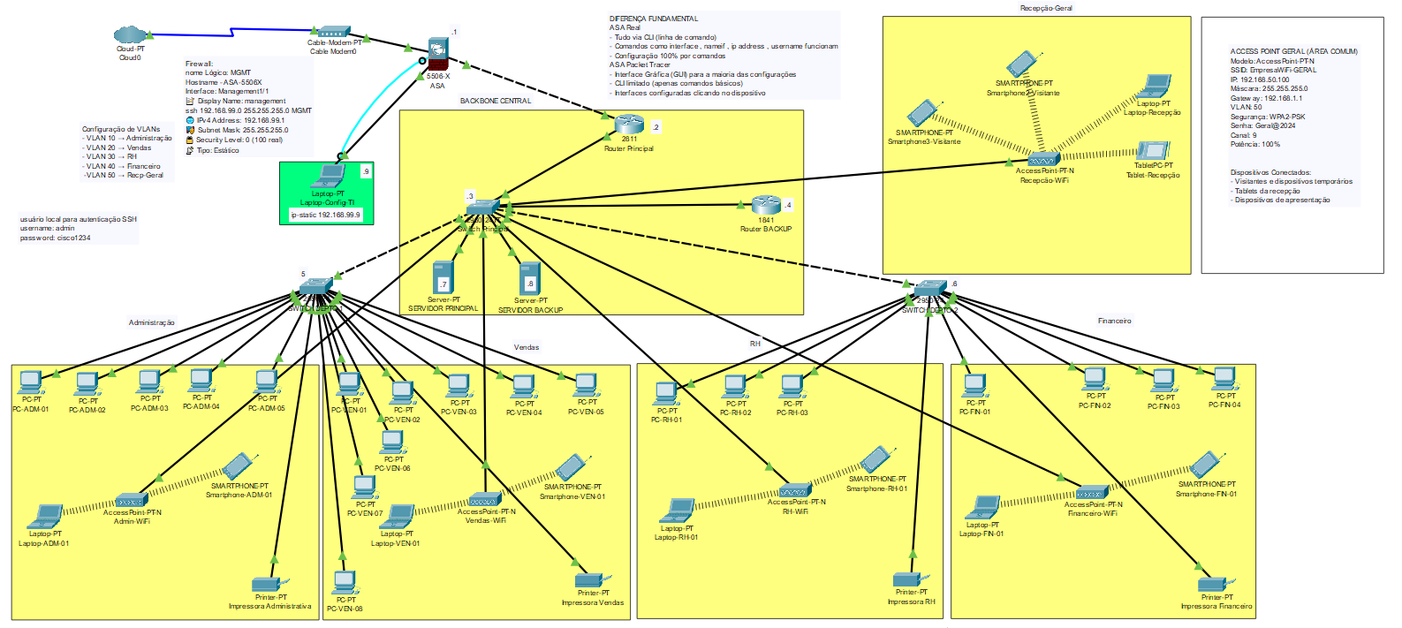
Link Para o Projeto Cisco do arquivo.pkt
click no botão abaixo

Ou cole no seu navegador
https://drive.google.com/file/d/1BXnxjmrvKMObf-6n87CA2BQ37NidfQQL/view?usp=sharing

Link Para Ver Gestão Agil do Projeto Trello
click no logo Trello

Ou cole no seu navegador
https://trello.com/invite/b/68c09721c65cea305f07a557/ATTIc04ea9d520ef3da45ae0e03a65ffd64cEA38F36B/projeto-integrado-analista-de-ti-testes-de-usabilidade

4.3. Segmentação por VLANs
A rede corporativa foi configurada com 5 VLANs departamentais. A configuração foi realizada via interface gráfica (GUI) dos switches no Cisco Packet Tracer para facilitar a compreensão e associação de portas

VLAN | Nome | Rede | Gateway | DHCP Pool | Usuários
10 | Administracao | 192.168.10.0/24 | 192.168.10.1 | .11 em diante | Administração
20 | Vendas | 192.168.20.0/24 | 192.168.20.1 | .11 em diante | Vendas
30 | RH | 192.168.30.0/24 | 192.168.30.1 | .11 em diante | Recursos Humanos
40 | Financeiro | 192.168.40.0/24 | 192.168.40.1 | .11 em diante | Financeiro
50 | Recepção/Geral | 192.168.50.0/24 | 192.168.50.1 | IPs fixos | Recepção/Servidores

As VLANs criadas foram: VLAN 10 – Administração, VLAN 20 – Vendas, VLAN 30 – RH, VLAN 40 – Financeiro, VLAN 50 – Recepção/Geral. Cada VLAN foi vinculada às portas correspondentes de PCs, impressoras e Access Points conforme a topologia projetada.
4.4. Tabela Inventário de Equipamentos

Equipamento | Modelo | Hostname | IP Mgmt / Interface Principal | Localização | Função
ASA (Firewall) | ASA 5506-X | ASA-5506X | G1/2: 192.168.1.1/24 (Inside) | Datacenter | Segurança / Internet
Router Principal | Cisco 2811 | RTR-CORE | Fa0/0: 192.168.1.2/24 | Datacenter | Router-on-a-stick, DHCP
Switch Principal | Cisco 2960 | SW-CORE | 192.168.1.10/24 | Datacenter | Core / Distribuição
Switch Depto 1 | Cisco 2950 | SW-ADM | 192.168.1.11/24 | Setor ADM | Acesso (Adm / Vendas)
Switch Depto 2 | Cisco 2950 | SW-FIN | 192.168.1.12/24 | Setor FIN | Acesso (RH / Financeiro)
Router Backup | Cisco 1841 | RTR-BACKUP | Fa0/0: 192.168.1.4/24 | Datacenter | Redundância para ASA
simulações estimadas apenas para fins acadêmicos

Conexões Físicas Realizadas:

◦ Cable Modem → ASA G1/1.
◦ ASA G1/2 → Router Principal Fa0/0.
◦ Router Principal Fa0/1 → Switch Principal Fa0/1 (trunk).
◦ Switch Principal Fa0/2 → Router Backup Fa0/0.
◦ Switch Principal Fa0/3 → Switch Depto 1 Fa0/24 (trunk).
◦ Switch Principal Fa0/4 → Switch Depto 2 Fa0/24 (trunk).
◦ Switch Principal Fa0/5 → Servidor Principal.
◦ Switch Principal Fa0/6 → Servidor Backup.
◦ Switch Principal Fa0/23 → Access Point Recepção.

Implementação de WiFi Decisão Estratégica

A implementação de WiFi é considerada indispensável no cenário corporativo moderno, mesmo não sendo obrigatória no projeto original.

• Justificativas:
◦ Mobilidade Corporativa: Suporte a tablets, smartphones e laptops.
◦ Flexibilidade Operacional: Facilita reuniões e apresentações móveis.
◦ Visitas e Terceirizados: Permite acesso controlado para usuários externos.
◦ Futuro-prova: Preparação para integração de IoT e dispositivos inteligentes.

• Access Points Implementados:
◦ AP-ADM: 192.168.10.100 (Setor Administrativo).
◦ AP-FIN: 192.168.20.100 (Setor Financeiro).
◦ AP-VEN: 192.168.30.100 (Setor Vendas).
◦ AP-RH: 192.168.40.100 (Setor RH).
◦ AP Recepção: Conectado ao Switch Principal Fa0/23 (VLAN 50).

• Configurações WiFi:
◦ WPA3 Enterprise para máxima segurança.
◦ VLANs separadas para tráfego WiFi e cabeado.
◦ Controle de largura de banda por usuário.
◦ Portal cativo para visitantes.

Estratégia de Crescimento

• Filosofia: "Preparação Inteligente para Expansão".
• Planejamento Implementado:
◦ Portas dos Switches: Cada switch possui 50% das portas já configuradas, mas livres para futuros usuários.
◦ VLANs pré-configuradas aguardando novos usuários.
◦ Cabeamento estruturado com pontos extras instalados.
• Justificativa Estratégica: "Uma empresa de sucesso deve zelar por sua equipe e não ficar racionando recursos ou subestimando funcionários valiosos e confiáveis. As portas extras pré-configuradas representam um investimento na confiança mútua e na agilidade operacional. Quando um novo colaborador chegar, ele se conecta e já está operacional - isso demonstra profissionalismo e valorização das pessoas".

• Endereçamento IP:
◦ Cada VLAN tem capacidade para mais de 200 dispositivos.
◦ Pools DHCP com 50% de margem de crescimento.
◦ Sub-redes planejadas para futuras filiais.
◦ Estratégia de Endereçamento: IPs .1 para Gateways/Roteador, IPs .2 a .10 reservados para equipamentos com IP fixo manual (ex: impressoras 192.168.10.10 e 192.168.20.20), e IPs .11 em diante para DHCP automático para computadores.

Considerações de Segurança

• Abordagem Equilibrada: Embora algumas portas permaneçam "abertas" por conveniência operacional, a segurança da rede não foi negligenciada.
• Medidas Implementadas:
◦ Port Security: Limitação de MAC addresses por porta.
◦ 802.1X: Autenticação de dispositivos quando necessário.
◦ VLANs Segmentadas: Isolamento de tráfego entre departamentos.
◦ Firewall ASA: Controle de acesso à internet e filtragem, com Access Lists permitindo tráfego interno para externo.
◦ Monitoramento: Logs centralizados para auditoria.
• Filosofia de Segurança:
◦ Segurança baseada em confiança e educação da equipe.
◦ Controles técnicos sem criar barreiras operacionais excessivas.
◦ Monitoramento ativo em vez de restrições excessivas.
◦ Políticas claras e treinamento regular.

IMPLEMENTAÇÃO E TESTES

5.1. Cronograma de Implementação
• Fase 1 - Preparação (Semana 1):
◦ Aquisição de equipamentos.
◦ Preparação do ambiente físico.
◦ Backup dos dados críticos existentes.
• Fase 2 - Infraestrutura de Rede (Semana 2):
◦ Instalação dos switches e roteadores.
◦ Configuração das VLANs.
◦ Implementação do DHCP centralizado.
• Fase 3 - Upgrade de Hardware (Semana 3):
◦ Substituição gradual dos computadores.
◦ Migração de dados e aplicações para os novos equipamentos.
◦ Testes de compatibilidade de software e hardware.
• Fase 4 - WiFi e Serviços (Semana 4):
◦ Instalação e configuração dos access points.
◦ Configuração dos serviços de rede complementares (DNS, etc.).
◦ Testes finais de conectividade e ajustes finos.

5.2. Checklist de Validação
• Conectividade Básica:
◦ Ping entre todas as VLANs funcionando.
◦ Acesso à internet de todos os departamentos.
◦ Resolução DNS operacional e correta.
◦ DHCP atribuindo IPs corretamente aos dispositivos.
• Serviços de Rede:
◦ Impressoras de rede acessíveis a partir de todas as VLANs autorizadas.
◦ Compartilhamentos de arquivos funcionais.
◦ Backup automático operacional e verificável.
◦ Monitoramento de rede ativo e reportando status.
• WiFi e Mobilidade:
◦ Cobertura WiFi adequada em todas as áreas designadas.
◦ Handoff (roaming) entre Access Points funcionando sem interrupções.
◦ Portal cativo para visitantes funcionando conforme especificado.
◦ Controle de largura de banda ativo e configurado.
• Segurança:
◦ Firewall com regras aplicadas e funcionando.
◦ Port security configurado e monitorado.
◦ Logs de segurança funcionais e auditáveis.
◦ Políticas de acesso implementadas e eficazes.
• Performance:
◦ Velocidade de rede ≥ 1Gbps entre switches.
◦ Latência entre VLANs < 5ms.
◦ Throughput de internet otimizado.
◦ Tempo de boot dos PCs < 30 segundos.

ANEXOS

• Anexo A - Diagramas Técnicos:

Trello Prints
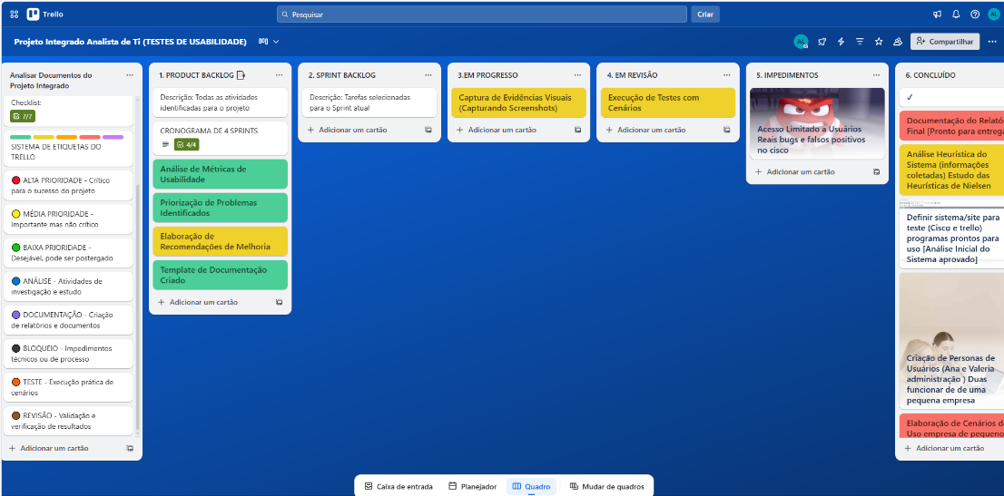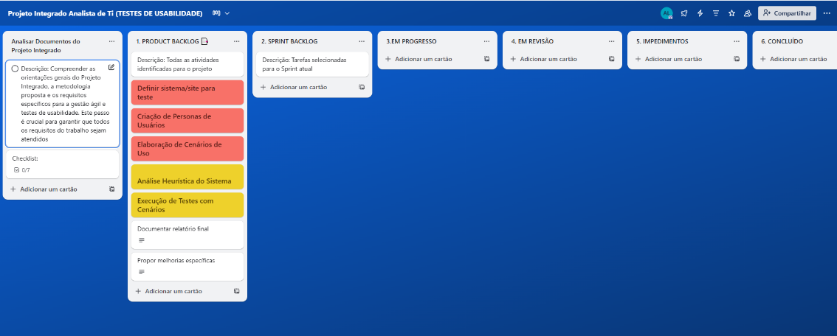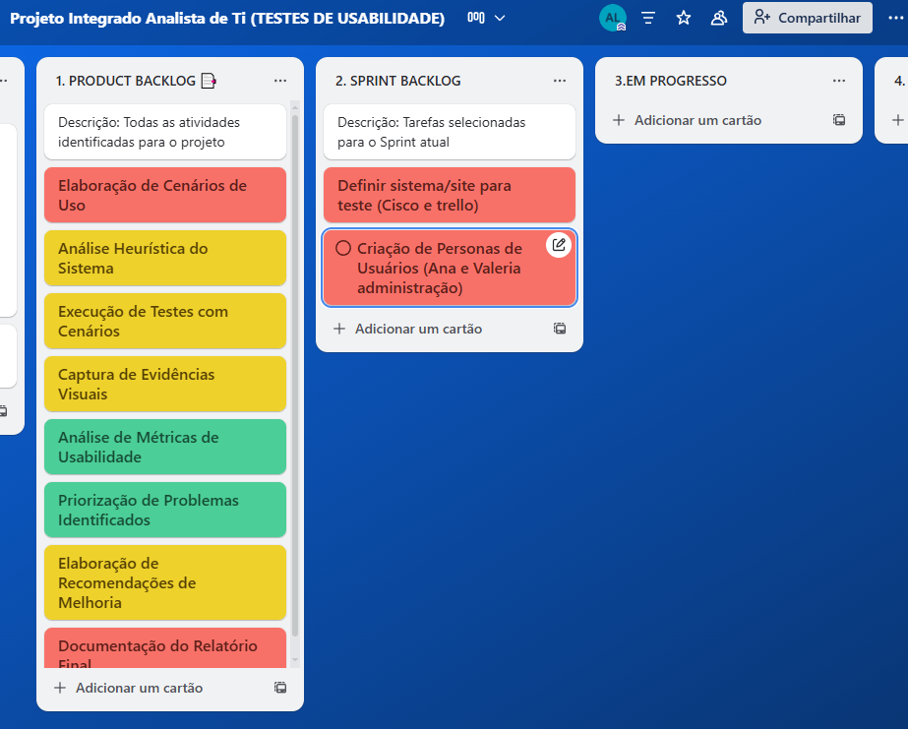
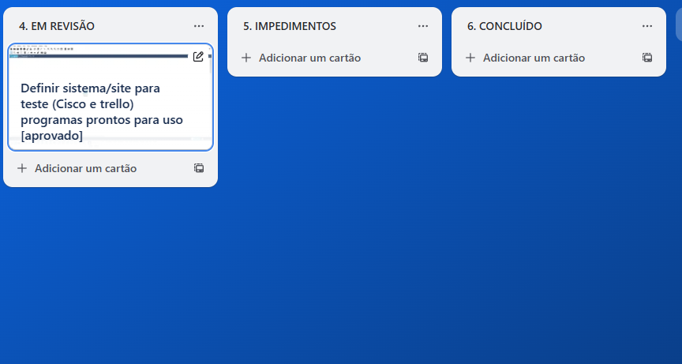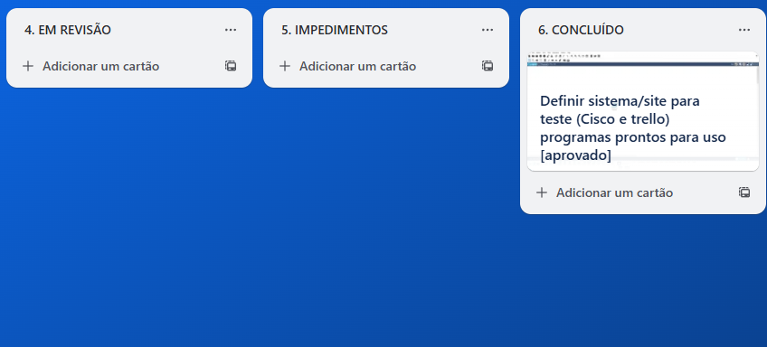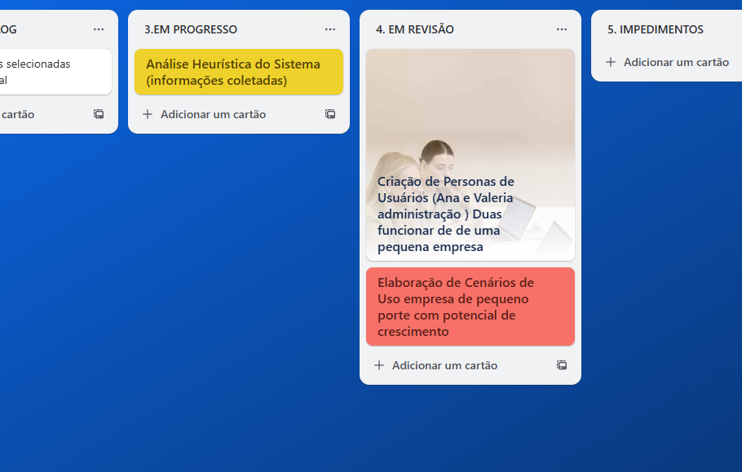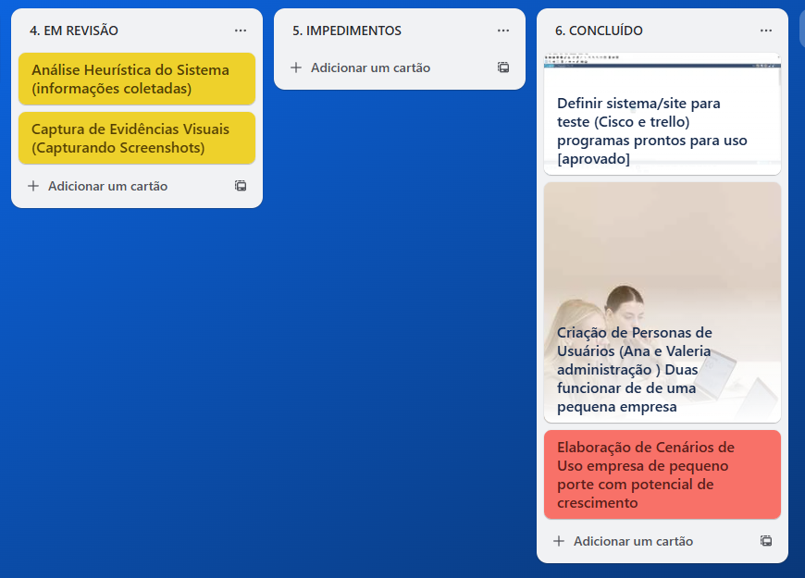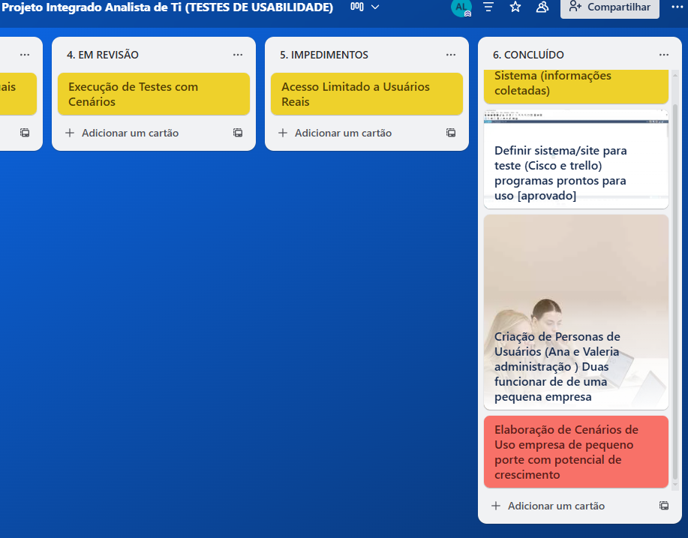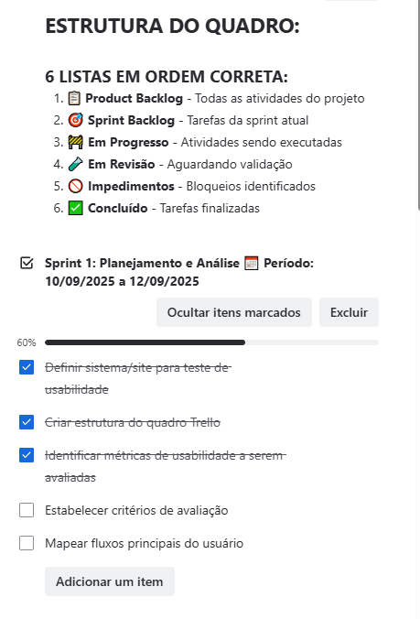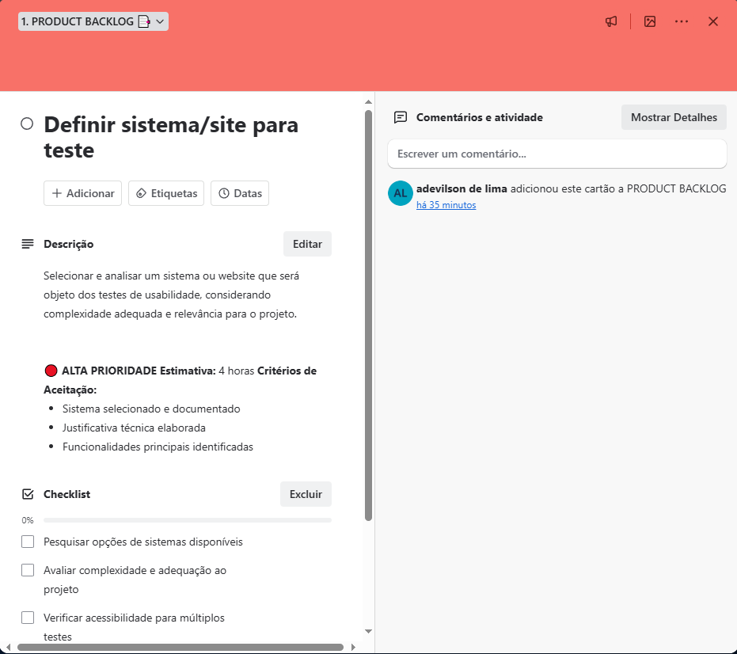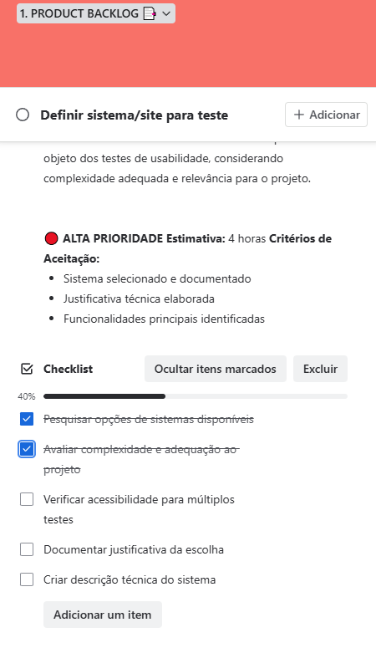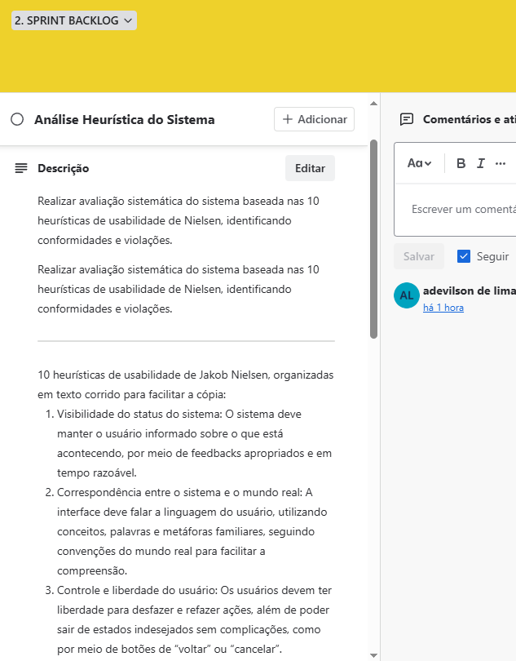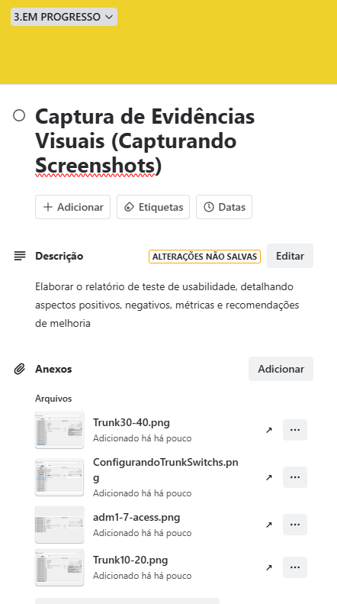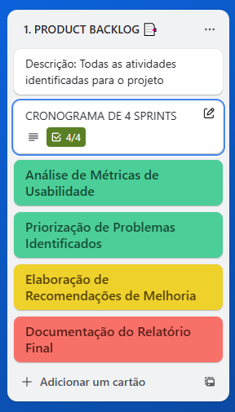

Cisco Packet Tracer Prints
[Print]
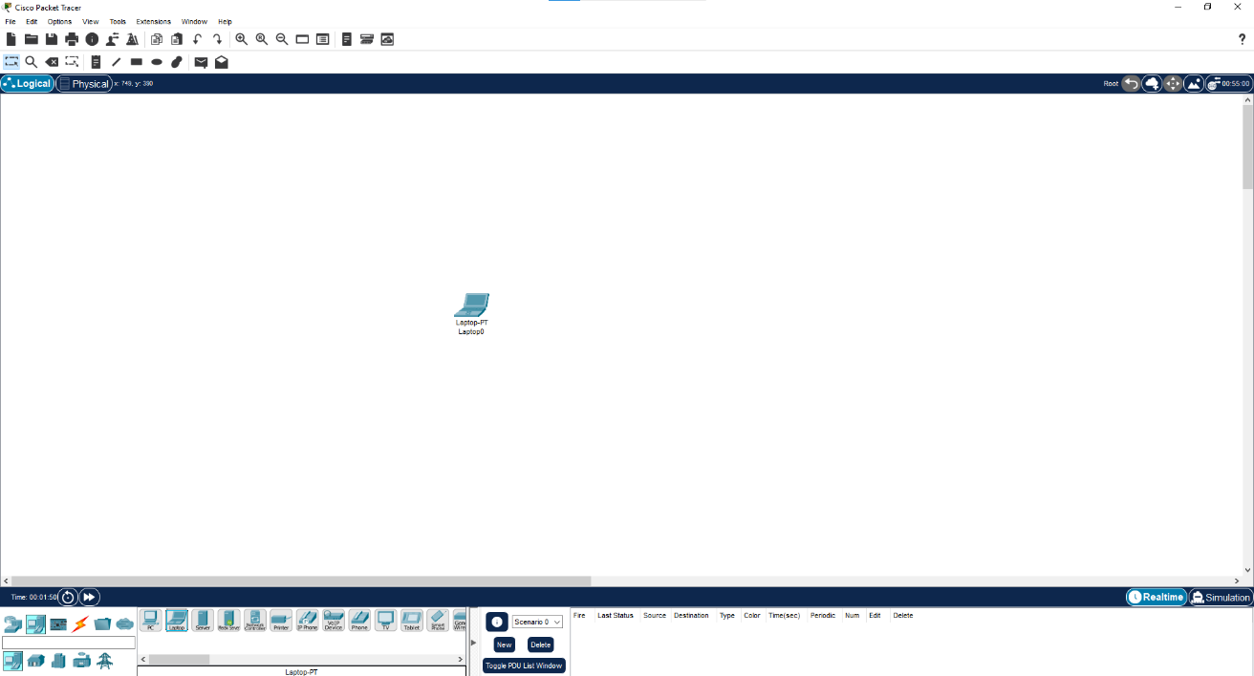[Print]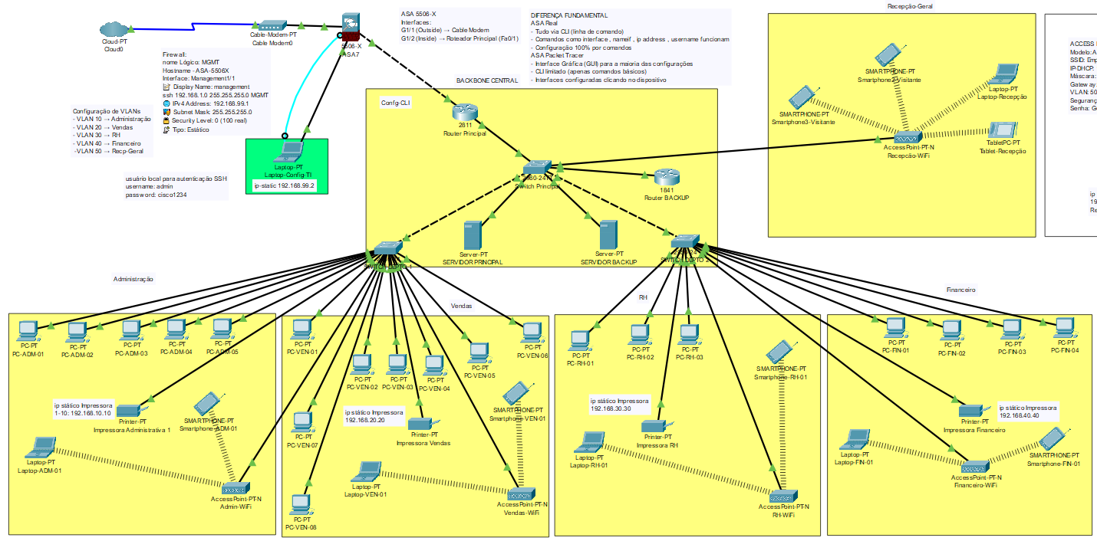

[Print]
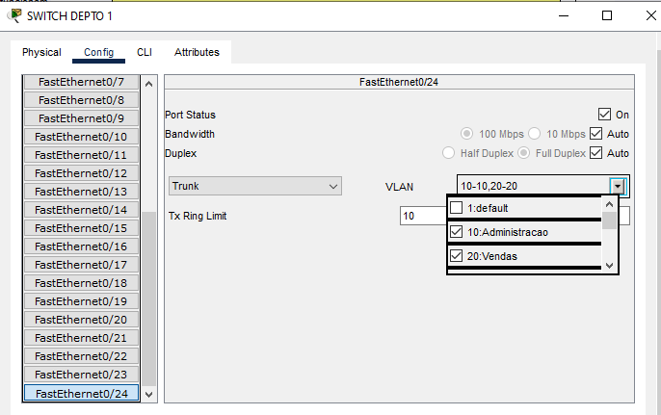[Print] 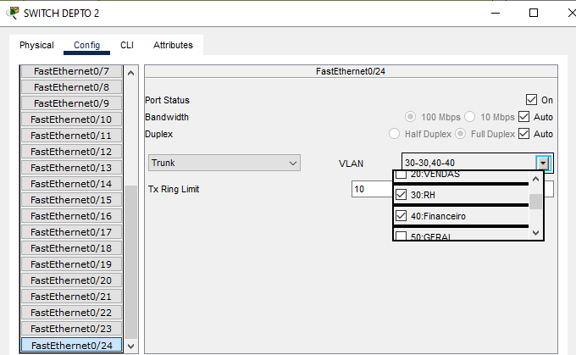

[Print]
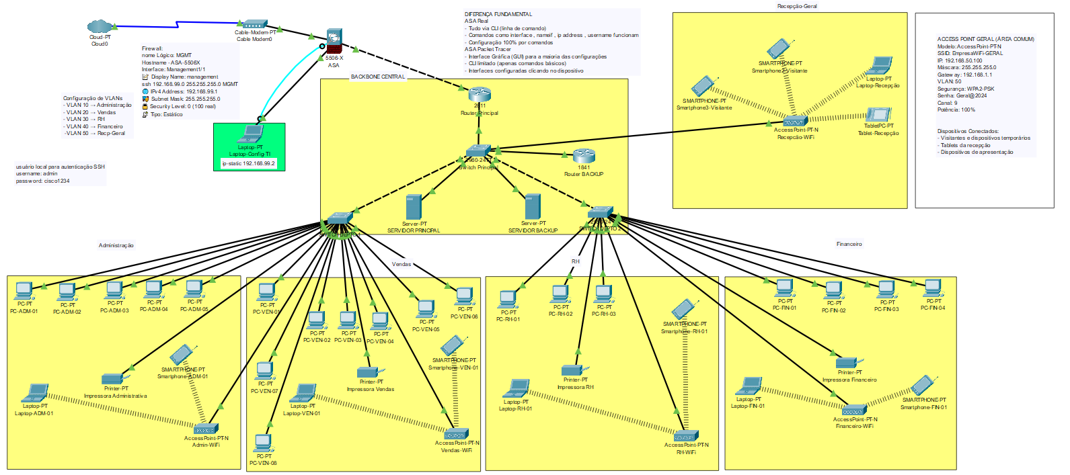[Print] 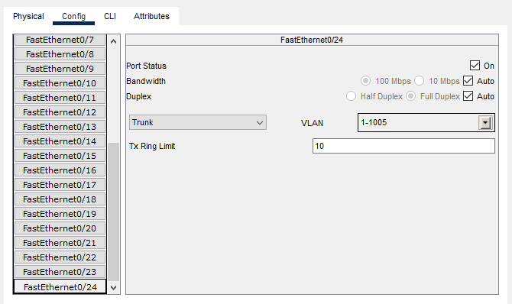

[Print]
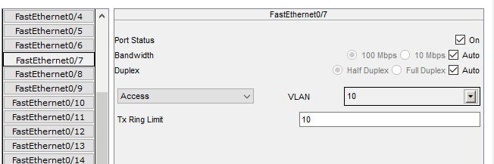
[Print]
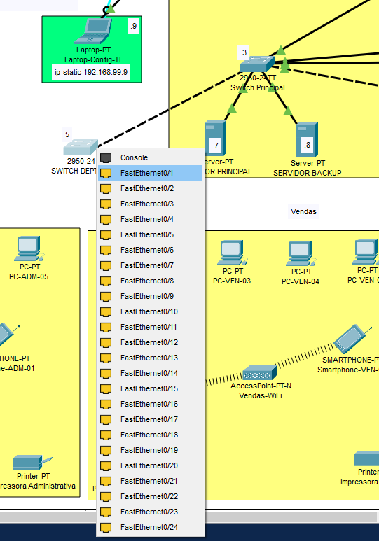
[Print] 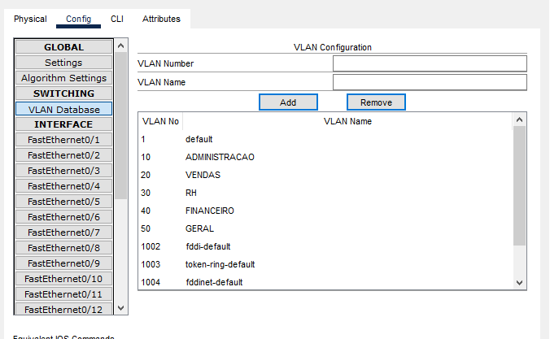
[Print] 

[Print] 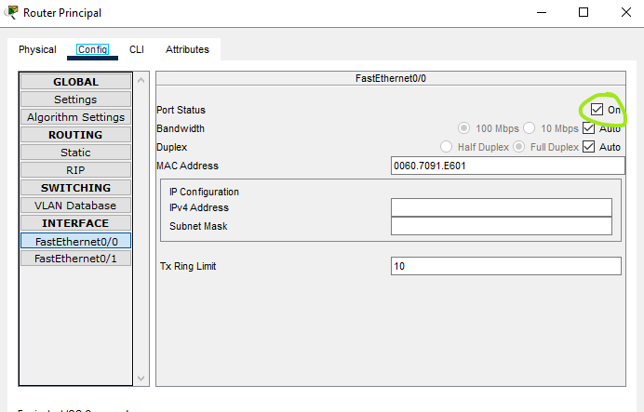[Print]
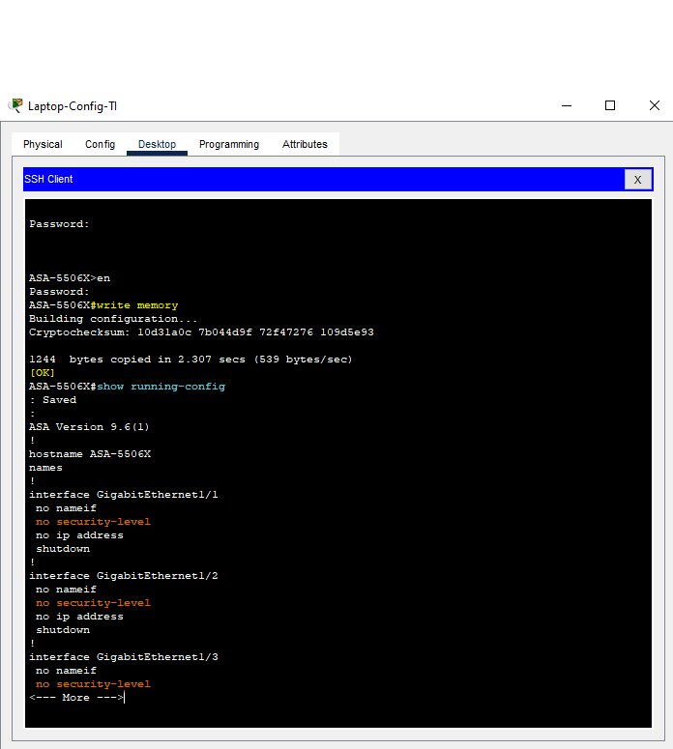
[Print] 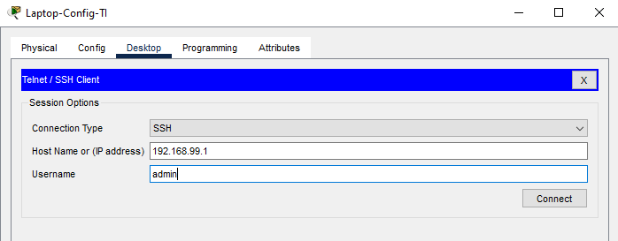
[Print] 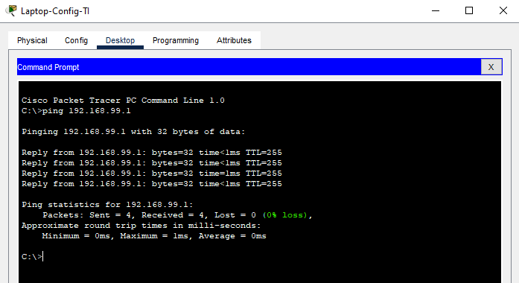

[Print] 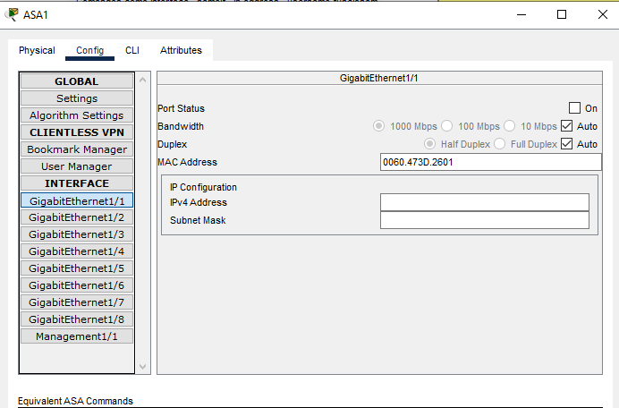[Print] 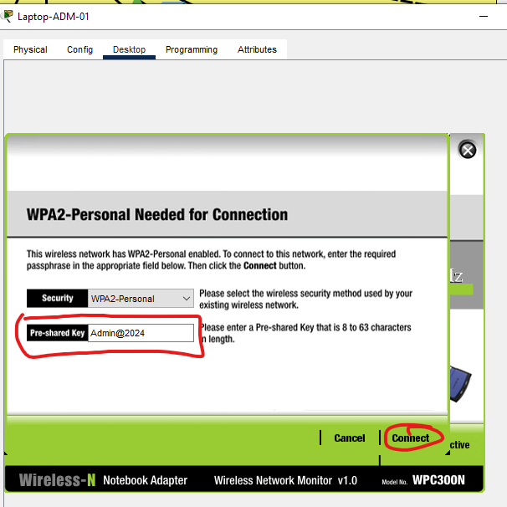

[Print] 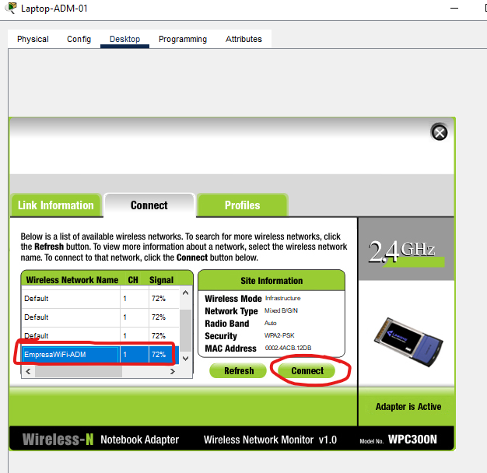
[Print] 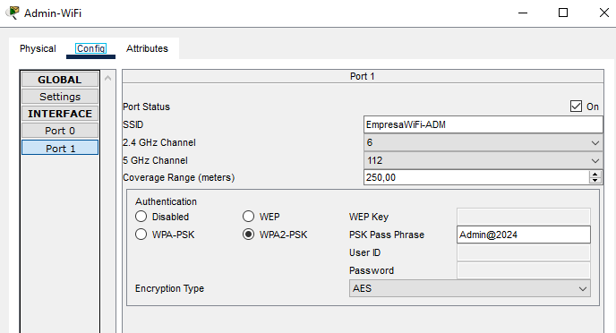

[Print] 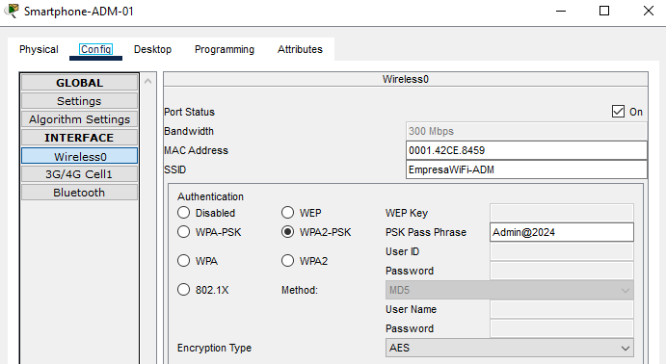
[Print] 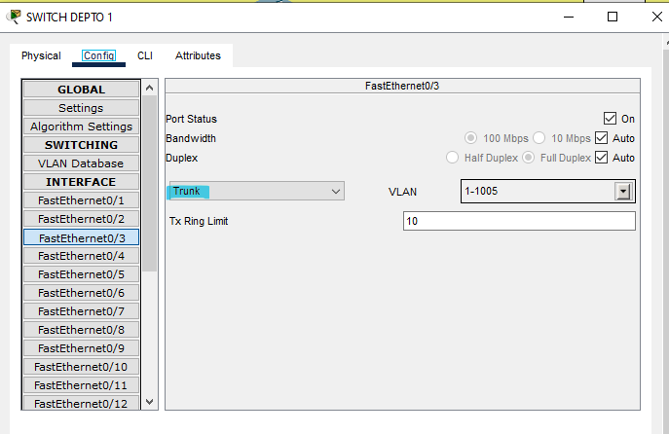
[Print] 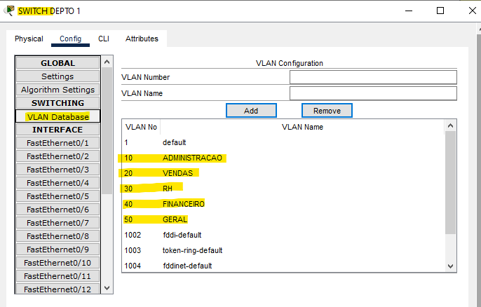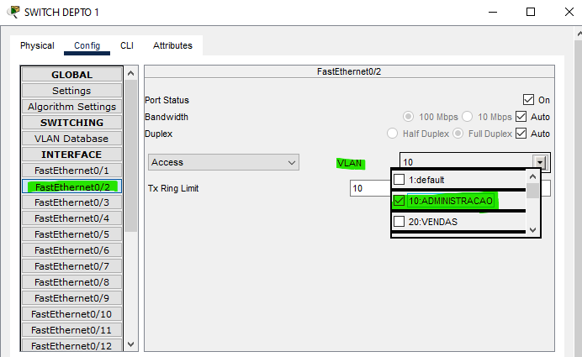
[Print]

[Print] 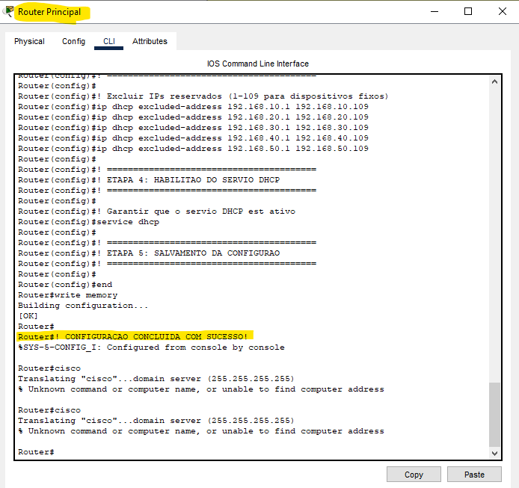
[Print] 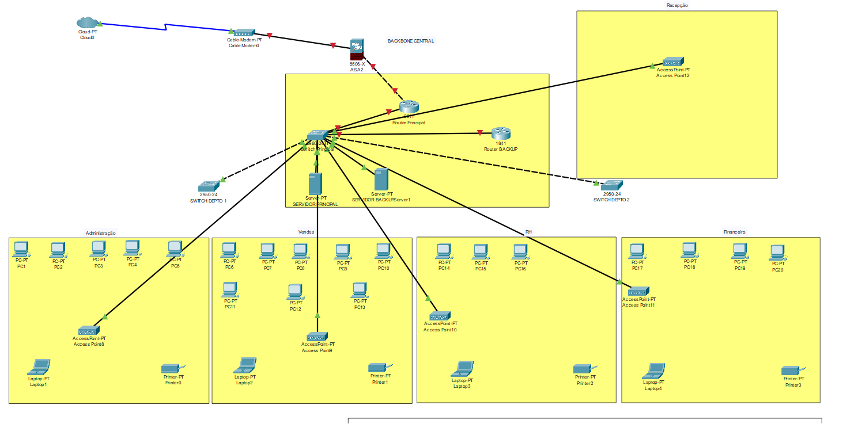

• Anexo B - Configurações dos Equipamentos:
◦ Configuração do Switch Principal (SW-CORE):
▪ vlan 10, name ADM
▪ vlan 20, name FIN
▪ vlan 30, name VEN
▪ vlan 40, name RH
▪ vlan 50, name SERVERS
▪ interface vlan 10, ip address 192.168.10.1 255.255.255.0
▪ interface vlan 20, ip address 192.168.20.1 255.255.255.0
▪ ... e demais configurações para as outras VLANs ...

◦ Configuração do Roteador (RTR-CORE):
▪ interface GigabitEthernet0/0.10, encapsulation dot1Q 10, ip address 192.168.10.1 255.255.255.0
▪ interface GigabitEthernet0/0.20, encapsulation dot1Q 20, ip address 192.168.20.1 255.255.255.0
▪ ... e demais sub-interfaces ...
▪ Comandos adicionais: interface fa0/0, ip address 192.168.1.2 255.255.255.0, no shutdown. ip routing. ip route 0.0.0.0 0.0.0.0 192.168.1.1.
◦ Configuração do ASA Firewall:
▪ interface g1/1, nameif outside, security-level 0, ip address dhcp setroute.
▪ interface g1/2, nameif inside, security-level 100, ip address 192.168.1.1 255.255.255.0.
▪ nat (inside,outside) dynamic interface.
▪ access-list inside_access_in permit ip any any.
▪ route inside 192.168.10.0 255.255.255.0 192.168.1.2 (e rotas para as outras VLANs).

◦ Configuração DHCP no Router Principal:
▪ ip dhcp pool VLAN10, network 192.168.10.0 255.255.255.0, default-router 192.168.10.1, dns-server 8.8.8.8.
▪ ip dhcp excluded-address 192.168.10.1 192.168.10.10.
▪ ... e pools e exclusões para as outras VLANs ...
◦ Configuração do Router Backup (1841):
▪ interface fa0/0, ip address 192.168.1.4 255.255.255.0, no shutdown.
▪ ip route 0.0.0.0 0.0.0.0 192.168.1.1.

• Anexo C - Especificações de Hardware Simples:
◦ Lista Completa de Componentes Recomendados:
▪ Processadores Intel Core i7-12700.
▪ Memória Corsair Vengeance DDR4 16GB 3200MHz.
▪ SSD Samsung 980 NVMe 512GB.
▪ HDD Western Digital Blue 1TB.
▪ Placa de Vídeo NVIDIA GTX 1650 4GB.
▪ Placas de Rede Intel Gigabit.

7. CONCLUSÃO
A análise e implementação da nova infraestrutura de TI representa um marco estratégico para a empresa. As soluções propostas não apenas resolvem os problemas atuais de lentidão e performance, mas estabelecem uma base sólida para crescimento futuro.
Principais Conquistas:
• Performance de Hardware: Aumento médio de 200% na velocidade de processamento, eliminação de gargalos de memória e armazenamento, suporte completo a aplicações modernas e redução significativa no tempo ocioso.
• Infraestrutura de Rede: Arquitetura hierárquica profissional e escalável, segmentação adequada por departamentos, implementação de WiFi moderno e seguro, e preparação para crescimento de 100% na equipe.
• Aspectos Estratégicos: Filosofia de valorização da equipe através da infraestrutura, equilíbrio entre segurança e produtividade, investimento em confiança organizacional e preparação para tecnologias futuras.
• ROI e Benefícios: Payback de 8 meses no investimento em hardware, aumento de 40% na produtividade da equipe, redução de custos de manutenção e suporte, e melhoria significativa no ambiente de trabalho.
Com este projeto, a empresa agora possui uma infraestrutura de TI moderna, segura e preparada para os desafios futuros, demonstrando seu comprometimento com a excelência operacional e valorização de sua equipe.

8.REFERÊNCIAS

Configuração Avançada e Controle de Acesso da Wi-Fi - Packet Tracer - Aula 13
https://www.youtube.com/watch?v=yiVLxkLccsU&list=PLAp37wMSBouDeR3lBP2SsEe6GC5YW2UIg&index=19 Hardware Redes Brasil
NetSecFine
COMO CONFIGURAR UM FIREWALL ASA - YouTube
[PARTE FINAL] Como Montar UMA REDE EMPRESARIAL no Packet Tracer DO ZERO: NAT, Wi-Fi e Testes
🛰️ Backup e Restore do Cisco IOS do Cenário A do Curso de Infraestrutura de Redes Cisco 🚀 - YouTube
como configurar o ip estatico em uma impressora cisco packet tracer - YouTube
Comandos básicos para roteadores Cisco - Brainwork
Google

